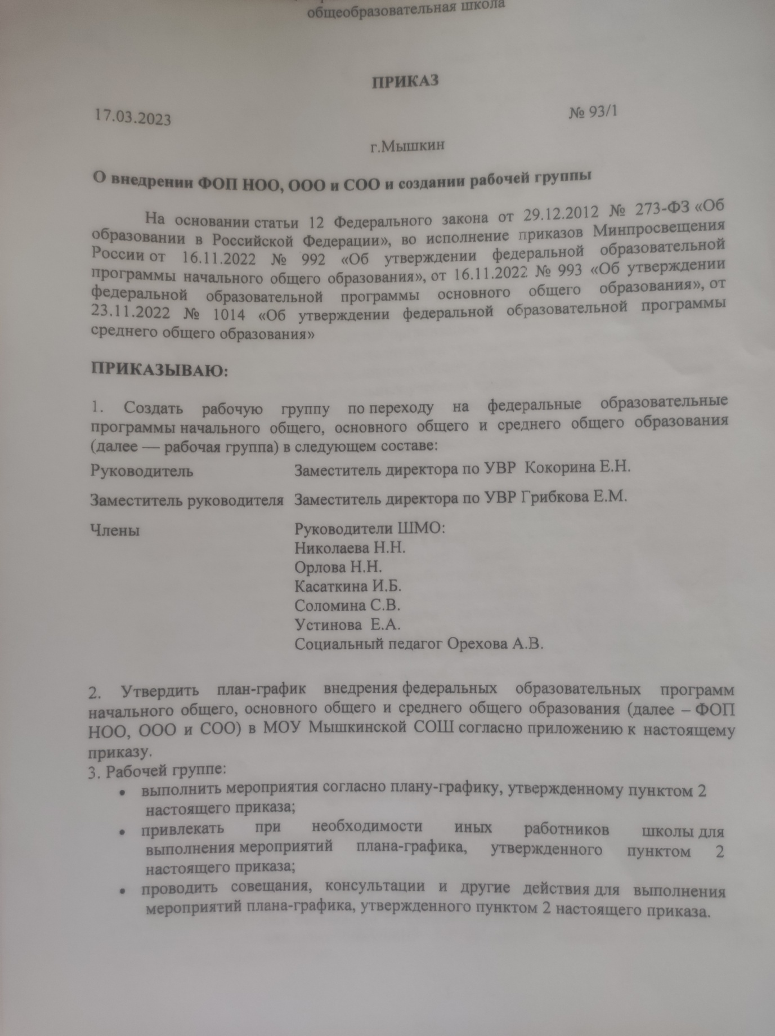
Муниципальное общеобразовательное учреждение Мышкинская средняя общеобразовательная школа

ПРИКАЗ
17.03.2023 | № 93/1
г.Мышкин

О внедрении ФОП НОО, ООО и СОО и создании рабочей группы

На основании статьи 12 Федерального закона от 29.12.2012 № 273-ФЗ «Об образовании в Российской Федерации», во исполнение приказов Минпросвещения России от 16.11.2022 № 992 «Об утверждении федеральной образовательной программы начального общего образования», от 16.11.2022 № 993 «Об утверждении федеральной образовательной программы основного общего образования», от 23.11.2022 № 1014 «Об утверждении федеральной образовательной программы среднего общего образования»

ПРИКАЗЫВАЮ:

1. Создать рабочую группу по переходу на федеральные образовательные программы начального общего, основного общего и среднего общего образования (далее — рабочая группа) в следующем составе:
Руководитель | Заместитель директора по УВР Кокорина Е.Н.
Заместитель руководителя | Заместитель директора по УВР Грибкова Е.М.
Члены | Руководители ШМО:  Николаева Н.Н.  Орлова Н.Н.  Касаткина И.Б.  Соломина С.В.  Устинова Е.А.  Социальный педагог Орехова А.В.
2. Утвердить план-график внедрения федеральных образовательных программ начального общего, основного общего и среднего общего образования (далее – ФОП НОО, ООО и СОО) в МОУ Мышкинской СОШ согласно приложению к настоящему приказу.
3. Рабочей группе:
- выполнить мероприятия согласно плану-графику, утвержденному пунктом 2 настоящего приказа;
- привлекать при необходимости иных работников школы для выполнения мероприятий плана-графика, утвержденного пунктом 2 настоящего приказа;
- проводить совещания, консультации и другие действия для выполнения мероприятий плана-графика, утвержденного пунктом 2 настоящего приказа.
4. Секретарю Палеховой С.Н. в срок до 01.04.2023 ознакомить с настоящим приказом поименованных в нем работников под подпись.
5. Контроль исполнения приказа оставляю за собой.

Директор школы | Е.В.Яковлева

Приложение
к приказу
от 17.03.2023 № 93/1

ПЛАН-ГРАФИК
внедрения ФОП НОО, ООО и СОО в МОУ Мышкинской СОШ
Мероприятие | Срок | Исполнитель | Результат
1. Подготовительные мероприятия
Изучение ФОП НОО, ООО и СОО, документов федерального, регионального уровня, регламентирующих применение ФОП | Март - апрель | Рабочая группа | Обсуждение на педсовете
Анализ действующих ООП школы на предмет соответствия ФОП НОО, ООО и СОО | Март - апрель | Рабочая группа | Доклад на педсовете
Анализ фонда учебников на предмет соответствия ФОП и новому ФПУ | Май | Тимохина Л.А.  Заведующий библиотекой | Список учебников
Обновления фонда учебников в соответствие с требованиями ФОП и ФПУ | Март–август | Контрактный управляющий  Заведующий библиотекой | Закупленные учебники и пособия
Информирование педагогов о ФОП, в т.ч. проведение консультаций (индивидуальных и групповых) по вопросам разработки и применения ООП по ФОП НОО, ООО и СОО | Июль–август | Рабочая группа | Проведены консультации, подготовлен раздаточный материал
Родительские собрания, посвященные ООП школы, подготовленных по ФГОС и ФОП | Апрель, август | Руководитель рабочей группы | Протокол
Перераспределение учебной нагрузки педагогических работников | Июнь–август | Рабочая группа | Тарификационный список
2. Мероприятия по разработке и корректировке ООП
Совещания по вопросам разработки ООП школы в соответствии с ФОП НОО, ООО и СОО | По мере необходимости | Рабочая группа | Протокол
Определить возможность применения необязательных компонентов ФОП и степень их доработки | 3 четверть | Рабочая группа | Доклад на педсовете
Мониторинг образовательных потребностей (запросов) обучающихся и родителей для проектирования части, формируемой участниками образовательных отношений, и планов внеурочной деятельности НОО, ООО и СОО | Апрель - май | Рабочая группа  Классные руководители | Аналитическая справка
Разработка проекта ООП НОО по ФОП НОО | Май | Рабочая группа, | Проект ООП НОО
Разработка проекта ООП ООО по ФОП ООО | Июль | Рабочая группа | Проект ООП ООО
Разработка проекта ООП СОО по ФОП СОО | Июль | Рабочая группа | Проект ООП СОО
3. Мероприятия по обсуждению и утверждению ООП
Доработка проекта ООП НОО и утверждение ООП НОО | Август | Руководитель рабочей группы | Утвержденная ООП НОО
Рассмотрение проектов ООП ООО и СОО на педсовете | Первая половина августа | Руководитель рабочей группы | Протокол
Доработка проектов ООП ООО и СОО и утверждение ООП ООО и ООП СОО | Вторая половина августа | Руководитель рабочей группы | Утвержденные ООП ООО, СОО
Размещение ООП НОО, ООО и СОО на сайте | Август – сентябрь | Ответственный за сайт | Информация на сайте
4. Мероприятия по корректировке локальных нормативных актов (ЛНА)
Экспертиза ЛНА на несоответствие требованиям ФОП НОО, ООО и СОО | Май-июнь | Члены рабочей группы | Перечень ЛНА, подлежащих корректировки
Создание проектов скорректированных ЛНА | Май – август | Члены рабочей группы | Проекты ЛНА
Обсуждение и утверждение проектов | Август | Члены рабочей группы  Директор | Утвержденные ЛНА

